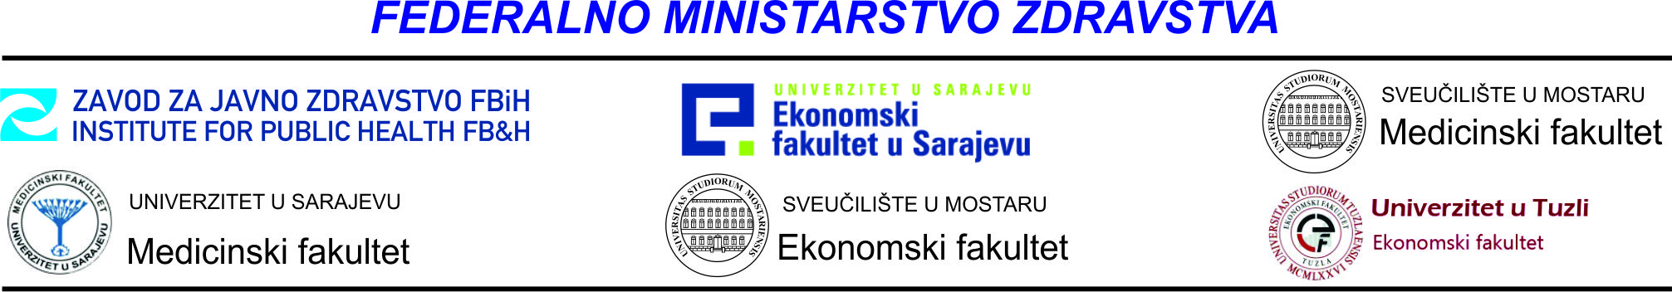

PRIJAVNICA
za edukaciju iz zdravstvenog menadžmenta

1. | Ime i prezime
2. | Stručna sprema
3. | Funkcija koju obavljate u ustanovi/instituciji
4. | Naziv ustanove u kojoj ste zaposleni
5. | Razina edukacije za koji se prijavljujete (SHCE 1 , SHCE 2 ili SHCE 3)
6. | Ukoliko ste na funkciji ravnatelja /direktora, molimo Vas da navedete datum preuzimanja funkcije
7. | Kontakt informacije | telefon
7. | Kontakt informacije | e-mail
7. | Kontakt informacije | mobitel

Zavod za javno zdravstvo Federacije BiH  M. Tita 9, 71000 Sarajevo  Tel.:+387 33 564 642  Fax.:+387 33 564 602  E-mail: m.krupic@zzjzfbih.ba | Ekonomski fakultet u Sarajevu  Poslovna akademija  Skenderija br. 70, 71000 Sarajevo  Tel.: + 387 33 564 354;  Fax.: + 387 33 564 371  E-mail: lela.grubesic@efsa.unsa.ba
Zavod za javno zdravstvo Federacije BiH Vukovarska bb, 88000 Mostar  Tel.:+387 36 382 101  Fax.:+387 36 382 116  E-mail: z.vucina@zzjzfbih.ba | Medicinski fakultet Sveučilišta u Mostaru  Bijeli brijeg bb, 88000 Mostar  Tel./Fax: +38736 335 600  E-mail: danijel.pravdic@gmail.com

